CILINDRO DE IGNIÇÃO

FIGURA | DESCRIÇÃO | CX | FIGURA | DESCRIÇÃO | CX
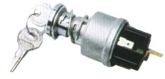 | A.118  Rural 67 a 83 | 28 | 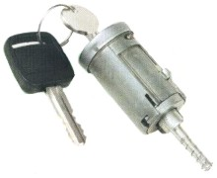 | A.26  Corcel II, Del Rey, Belina II, Caminhão Ford | 38
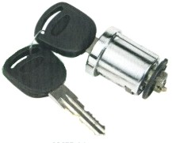 | A.20  Escort até 91 | 32 | 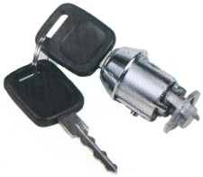 | A.103  Escort 93 a 96, Verona | 28
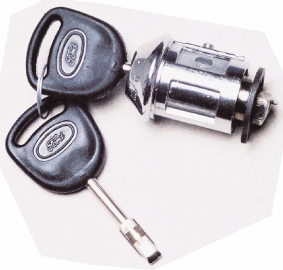 | A.129  Escort 97/... Fiesta e Ka tds | 55
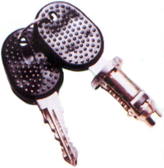 | A.132  Fiat - Todos até 90 | 37 | 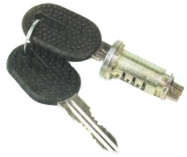 | A.12  Fiat - todos 91 em diante | 45
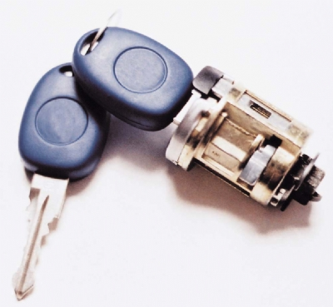 | A136  Palio/Siena/  Brava 04/... | 52 | 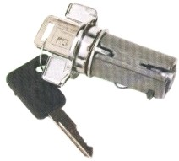 | A.84  Opala, Caravan (BORBOLETA) | 34
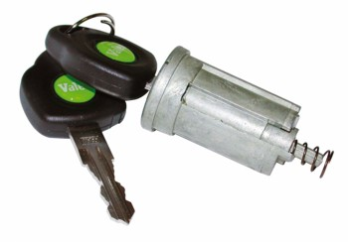 | A.195  Celta e Prisma com alojamento para transponde | 57 | 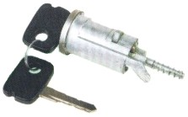 | A.8  Chevette todos | 35
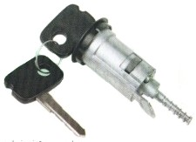 | A.16  Monza até 88 | 30 | 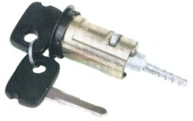 | A.7  Monza, Kadet, Ipanema 89 em diante. | 29
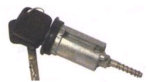 | A.184  Omega 92 em diante, Vectra 93/96. | 36 |  | A.13  Corsa | 24
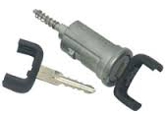 | 40999  ASTRA/ZAFIRA 99/12 | 50 | 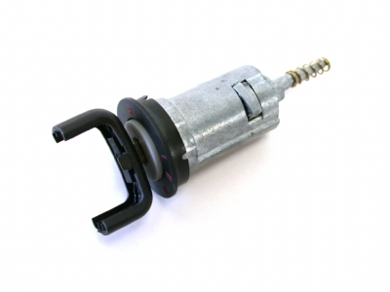 | 41410  MERIVA | 47
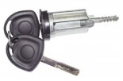 | 41408  Ômega 92/98 – Vectra 94/95– calibra 93/95 | 51 | 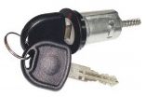 | 41409  Corsa  Meriva 02/12 Montana 03/10 | 40
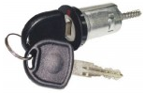 | 41404  Corsa 02/12 tds Montana 03/10  Meriva  Sistema VALEO | 33 | 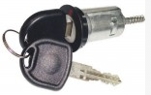 | 41406  Corsa 02/12 meriva 02/12 Montana 03/10 | 56
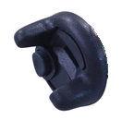 | UNI-40895  CAPA IGNIÇAO (BORBOLETA) BLAZER/  S10/SILVERADO  067904-9 | 67  2430 | 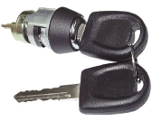 | 20807  Golf 95/98 | 68
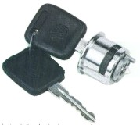 | A.73  Sedan após 78, Brasília, Variant.  (1 PINO) | 13 | 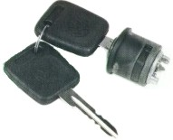 | A.74 /A.76  Sedan até 77, Kombi até 80  (2 PINOS) | 14
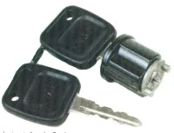 | A.76  Kombi até 74, Sedan até 77.  (2 PINOS SEM MOLA) | 14 | 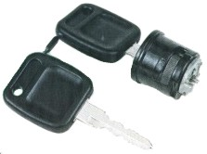 | A.75  Kombi Cliper após 80.  (1 PINO) | 27
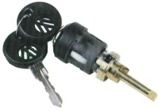 | A.80  Gol, Passat, Voyage após 79.  (PINO LONGO) | 15 | 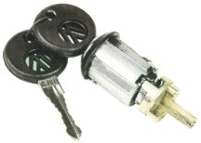 | A.18  Voyage, Gol, Passat após 89. (ANTI-FURTO) | 26
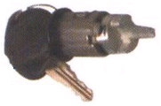 | A.148  Gol - Parati - Saveiro após 95. | 43 | 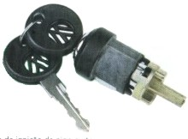 | A.79  Passat até 77 – Santana até 89 Gol / Voyage 87... | 16
CONTATO DE IGNIÇÃO

FIGURA | DESCRIÇÃO | CX | FIGURA | DESCRIÇÃO | CX
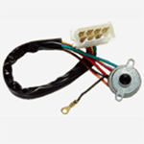 | A.69  F.1072  Corcel II/Belina II de 78/80.  (7 terminais)  MACHO | 10 | 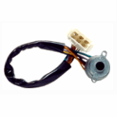 | A.70  F.1071  UNI-30211  Corcel 2/Bel 2 80/84.  (6 terminais)  MACHO | 17
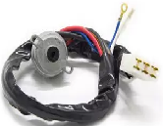 | F.1069  Corcel II/Belina II de 78/...  (6 terminais)  FEMEA | 69 | 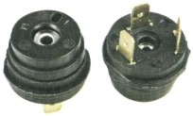 | A.24  Corcel até 77 | 42
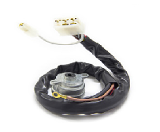 | F1075  Corcel/Belina  /pampa 85/88 (5terminais)  FEMEA | 71
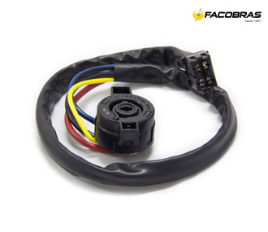 | F-1164  Escort Zetec 97/03 | 22 | 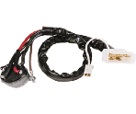 | A.17  Corcel/Belina  /pampa 85/88 (5terminais)  MACHO | 82
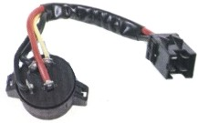 | A.71 (30314)  Escort 86... Verona 90... | 83 | 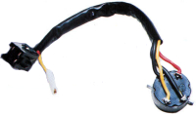 | A.133 (30259)  Escort 84 a 85 | 23
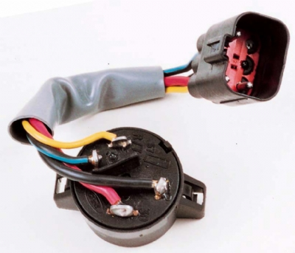 | A.99  Fiesta/kA/courrier 96/... | 84 | 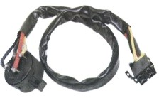 | A.11  Escort 93/96  Verona 94... | 18
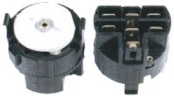 | A.110  Uno/Prêmio/Elba Fiorino 84 a 87. Disco Branco | 11 | 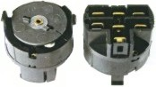 | A.4  Uno/Prêmio/Elba Fiorino 85 a 88  Disco Cinza | 19
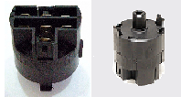 | A-113  Uno/Premio/Elba /Fiorino 94...  Sistema valeo | 21 | 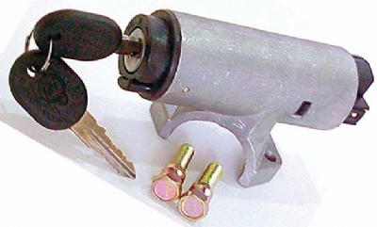 | FI-6876  Trava da direção do Uno / Elba/ Premio/Fiorino até /03.  (completo). | 81
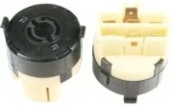 | A.6  Uno/Prêmio/Elba Fiorino/Tempra 91... | 44 | 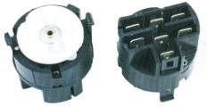 | A.96  Palio, Palio Weekend, Siena | 66
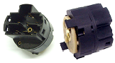 | A.248  Palio/Weekend/Siena/Strada 02/...Dobló/Idea | 59
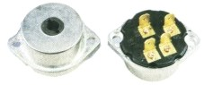 | A.22  Opala/C-10/D-10 C-14/Veraneio  7.323.210 / 7.333.650 | 41 | 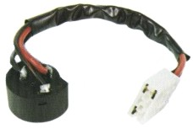 | A.34/3  Chevette  (3 saídas) | 03
 | A.34/4  Chevette  (4 saídas) | 04 | 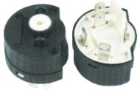 | A.38  Chevette 83... Monza/Kadet/ Omega/Vectra ...96 | 12
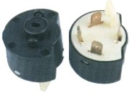 | A.95  Corsa todos | 39 | 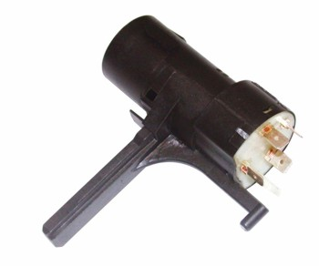 | A.199  Corsa/Celta 05/...  c/Trava plástica. | 48
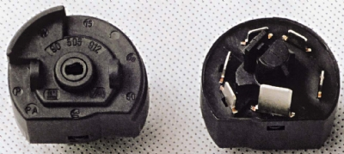 | A.122  VECTRA 97/.../ASTRA ate 98 C/ direçao ajustavel. | 61 | 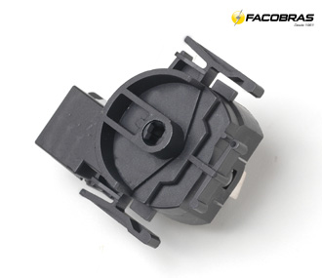 | A.193  ASTRA 99/...ZAFIRA/ CORSA 04/..6TERMINAIS | 64
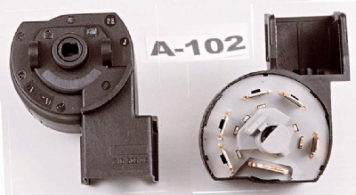 | A.102  VECTRA 97/...TDS | 20 | 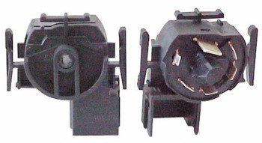 | 06154  CORSA NOVO/MERIVA/  MONTANA | 54
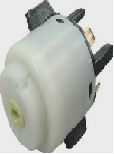 | FB-1170  Polo 02.Fox 03. Gol/Voyage 08..Golf 98./ Audi A3 99./ Bora00../Passat 98/05 NewBeetle  Camin.Constellation. | 25 | 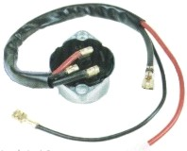 | A.14  Sedan | 01
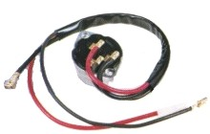 | A.31  Brasília | 02 | 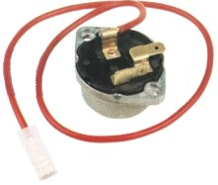 | A.15  Kombi 1500 | 49
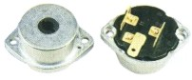 | A.33  Kombi Cliper  211.905.865.3 | 08 | 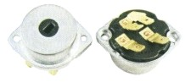 | A.35  Passat até 79  ZBA-953.849.A | 09
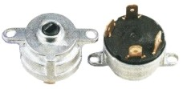 | A.51  Gol, Voyage, Passat, Parati 85 a 88 | 07 | 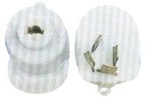 | A.78  Passat ..77/Gol Voy/Par/Sav/Santana 88..Quant/todos.  (4 pinos) | 05
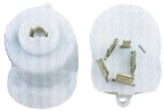 | A.109  Passat ...77/Gol Voy/Saveiro/ Santana 88... Parati,  (5 pinos) | 46 | 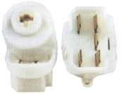 | A.30  GoL/Sav/Par/Voy Santana 95... Caminhão VW  (5 PINOS) | 06
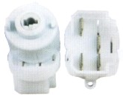 | A.29  Gol, Saveiro, Parati 95...  (4 PINOS) | 53 | 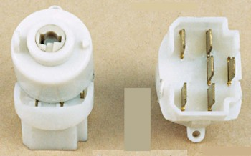 | A.32  Golf 89...  (6 PINOS)  357.905.865 | 62
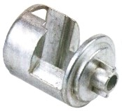 | A.108  Excêntrico  Sedan até 77 e Kombi até 74 | 63 |  | A.106  Excêntrico  Kombi Cliper Sedan 77... Brasília | 60
 | A.107  Excêntrico  Kombi Diesel | 58 |  | 20630  Excêntrico  Kombi Clipper 80...

CHAVE GERAL

FIGURA | DESCRIÇÃO | CX | FIGURA | DESCRIÇÃO | CX
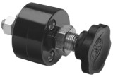 | IM – 11100  FA1018/  FA1017  CHAVE GERAL UNIVERSAL | 85

